Европейски сърдечен индекс (ECИ) 2016 г.
2016-12-07
Ново изследване на ЕС за сърцето:
България се нуждае от по-добър подход за спасяване на човешки животи
Големи различия между страните в използването на основни лекарства за сърце
От Европейския сърдечен индекс (ECИ) за 2016 г., публикуван днес в Брюксел, се вижда, че грижата за сърцето в България, която е на 29-то място сред 30 измервани страни, трябва да се подобри. Индексът сравнява грижата за сърцето в 30 европейски страни, като Франция е на първо място в класацията, следвана от Норвегия и Швеция. Грижата за сърцето се подобрява в почти всички страни, но различията в Европа са заплаха за справедливостта. Равният достъп до основни медикаменти за сърце би спасил десетки хиляди животи.
„При грижата за сърцето в България има проблеми, които са общи за всички европейски страни", казва д-р Беатрис Кебола, директор на проекта „ЕСИ". „Налице е комбинация от нездравословен начин на живот, затлъстяване, висок процент на тютюнопушене, консумация на алкохол и високо кръвно налягане, както и липса на ефективни и координирани реакции при сърдечно-съдови заболявания (ССЗ). Всичко това води до висока смъртност от сърдечни заболявания. България се нуждае от по-добър подход към проблема: спешна необходимост от подобряване начина на живот и навиците на българите в комбинация с приемане на правилни медикаменти при необходимост за намаляване на кръвното налягане и мазнините в кръвта. Във всеки случай е много важно да се инвестира в подобряване на „грижата за сърцето".
Професор Арне Бьорнберг, председател на HCP, обяснява ситуацията по следния начин: „Има съществени разлики в европейските насоки за това как да се лекуват пациентите и как точно да се извършва грижата за сърцето. Въвеждането на основни, евтини лекарства за сърце е произволно и не е съобразено с нуждите на европейците. „По-системната употреба на лечения със статини и клопидогрел би спасила хиляди животи!“
„Очевидно има връзка между високите разходи и добрите резултати. Богатите страни могат да си позволят приемане на пациентите в болнични заведения с по-слаби индикации, което може да предотврати влошаване на състоянието", добавя професор Бьорнберг. „Но много може да се постигне и с малки бюджети, с правилните приоритети".
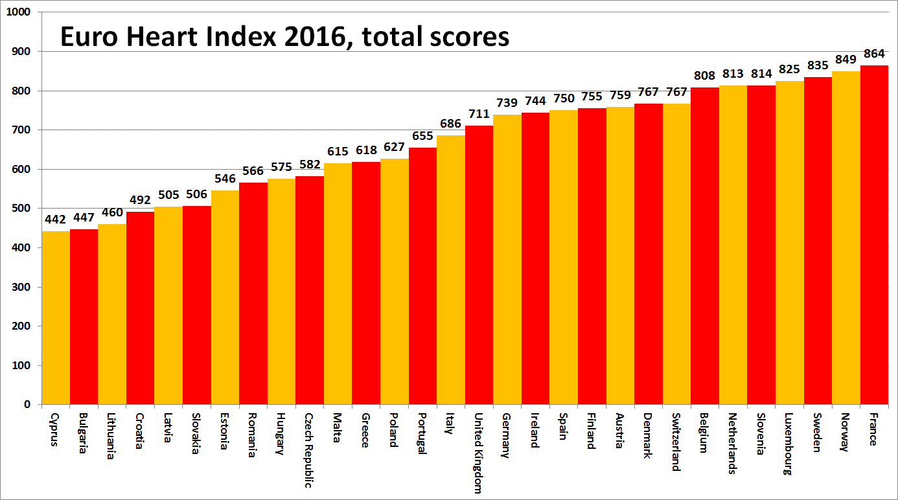
За ЕСИ
Европейският сърдечен индекс предоставя класация на системите за здравеопазване във връзка със сърдечно-съдовите заболявания в 30 страни в четири основни категории: Превенция, Процедури, Достъп до здравни грижи и Резултати, измерени по 31 показатели. Индексът е изготвен въз основа на публична статистика и независими научни изследвания. ЕСИ е разработен от компанията Health Consumer Powerhouse Ltd, която е анализирала ефективността на европейските национални системи за здравеопазване в около 50 индекс публикации от 2004 г. насам. Всички индекси на HCP приемат централната консуматорска позиция. Европейският сърдечен индекс за 2016 г. е създаден с помощта на неограничено безвъзмездно финансиране от Amgen Europe GmbH.
Пълният доклад за ЕСИ с обяснения на данните и методологията, матрицата и съобщения в медиите, e публикуван на: www.healthpowerhouse.com/publications/euro-heart-index-2016/
За допълнителна информация, моля, свържете се с:
Директора на проекта „ЕСИ": Д-р. Беатрис Кебола (beatriz.cebolla@healthpowerhouse.com),
+49 152 2371 9856
Председател на HCP Ltd: Професор Арне Бьорнберг (arne.bjornberg@healthpowerhouse.com),
+46 705 848451
(c) HCP Ltd. 2016 г.

